

需求报告分析

班 级: 计算机 163班
系统名称： ZAFU-Schedule
组 员: 顾文超、乐杨、叶程浩、张仕奇

- 系统介绍：我们组的系统是一款课程表，此课程表是一款基于Android Studio平台开发的课程格子，用户可以通过这个app了解自己的课表，空教室情况，还有成绩。但是由于能力有限，我们的系统还尚未完善，联网功能还尚未实现，课程表内存储的课程，空教室情况，是存储于数据库中的，而每个用户的成绩这项功能由于我们设想是要联网获取每个人的成绩，所以成绩的查询还尚未实现。

- 用例模型：
用例：Search Class
行为者：Student
前提：Student已经登录
目标：Student完成课程查询
正常流程：
- Student点击查询课程
- Student选择班级
- Student选择学期
- Student选择周数
- Student查看到目标课程
异常情况：
无
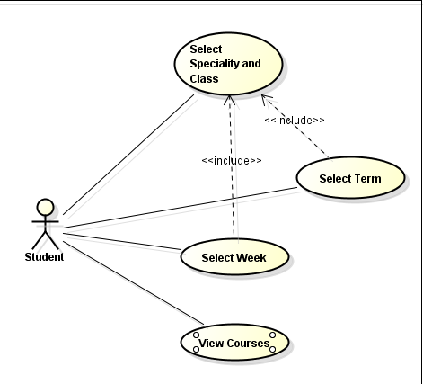
用例：Search Empty Classroom
行为者：Student
前提：Student已经登录
目标：Student完成空教室查询
正常流程：
1.Student点击查询空教室
2.Student选择星期几
3.Student选择地点
4.Student查看到目标课程
异常情况：
无

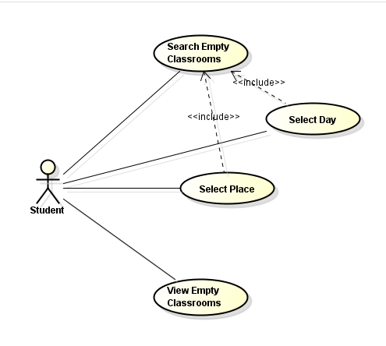
用例：Search Grade
行为者：Student
前提：Student已经登录
目标：Student完成成绩查询
正常流程：
1.Student点击查询成绩
2.Student选择年份
3.Student选择学期
4.Student查看到目标成绩
异常情况：
无
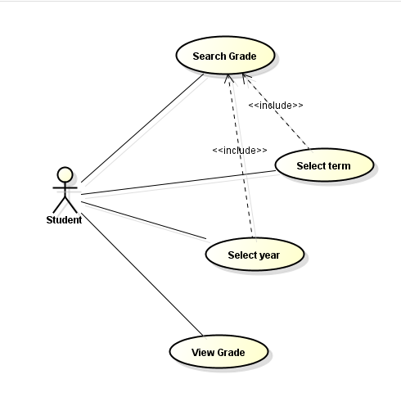
- 对象：

